
НЕГОСУДАРСТВЕННОЕ ОБРАЗОВАТЕЛЬНОЕ ЧАСТНОЕ УЧРЕЖДЕНИЕ ВЫСШЕГО ОБРАЗОВАНИЯ «МОСКОВСКИЙ ФИНАНСОВО-ПРОМЫШЛЕННЫЙ УНИВЕРСИТЕТ “СИНЕРГИЯ”»

Факультет/Институт |  | Информационные технологии
 |  | (наименование факультета/ Института)
Направление/специальность |  | Информационные системы и программирование
подготовки: |  | (код и наименование направления /специальности подготовки)
Форма обучения: |  | очная
 |  | (очная, очно-заочная, заочная)

Отчет по практической работе №1
на тему |  | Разработка структуры проекта
 |  | (наименование темы)
по дисциплине |  |  |  | Основы алгоритмизации и программирования
 |  |  |  | (наименование дисциплины)

Обучающийся |  | Гут Станислав |  | Не требуется
 |  | (ФИО) |  | (подпись)
Группа |  | ДКИП-201прог

Преподаватель |  | Сибирев Иван Валерьевич
 |  | (ФИО) |  | (подпись)

Москва 2026 г.

1 повторить задание преподавателя
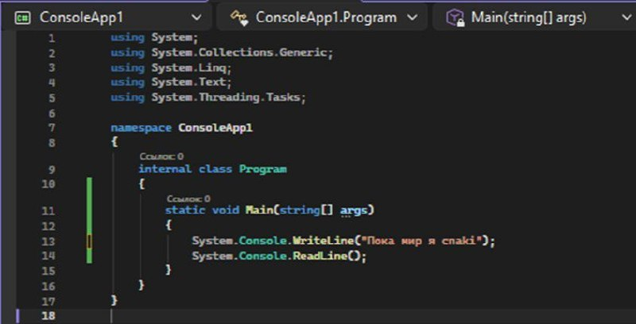
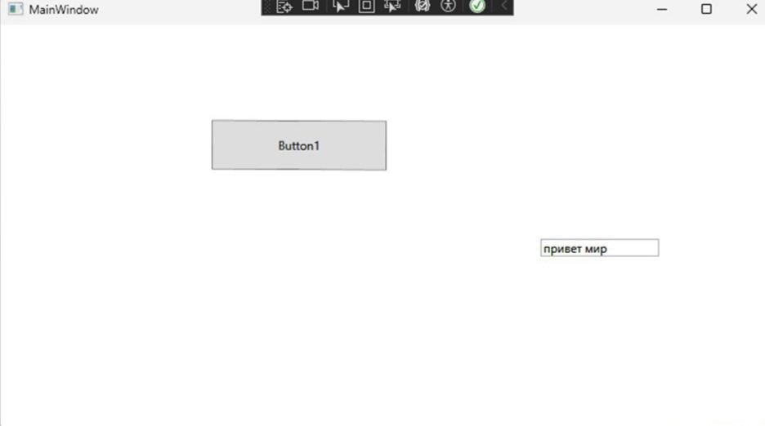

Варивен
2. Выяснить сколько положительных элементов содержит матрица размерности n * m , если a ij = sin(i+j/2).
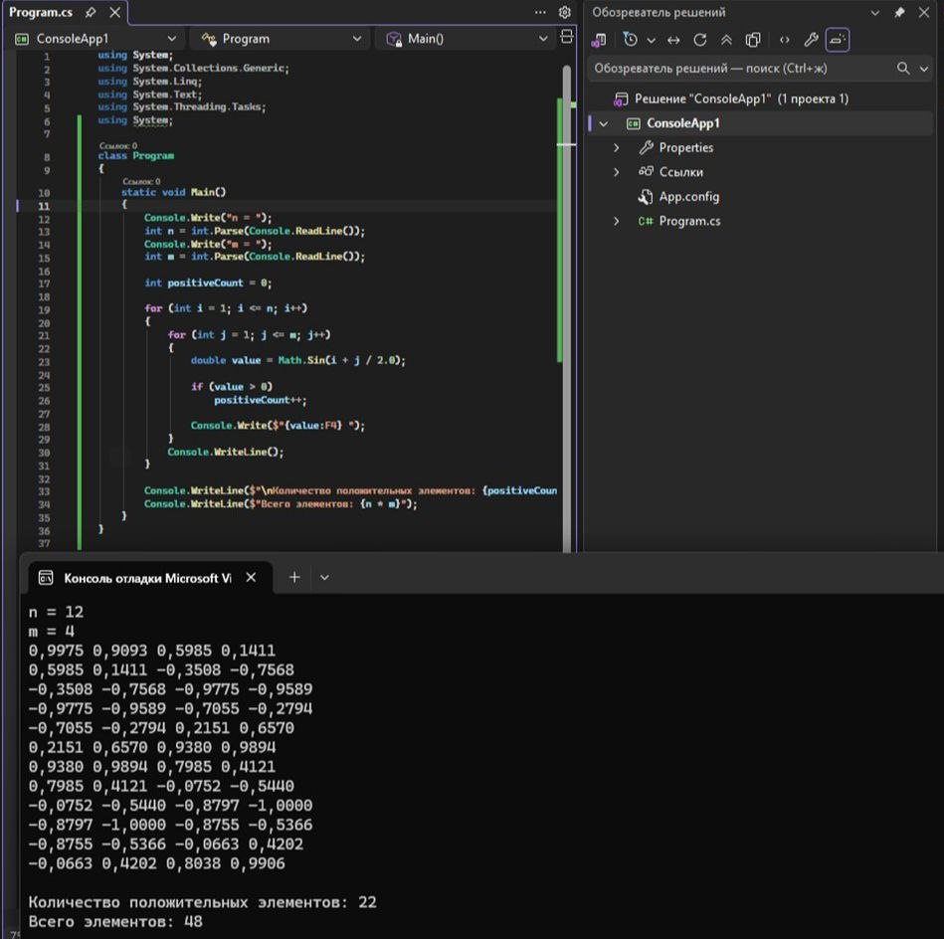
1. Перечислите этапы разработки программных продуктов.
Вы перечислили верно. Обычно выделяют следующие этапы (классический «водопадный» подход):
- Анализ требований и планирование (сбор потребностей заказчика, оценка сроков и ресурсов).
- Проектирование (архитектура, алгоритмы, структура БД, интерфейсы).
- Реализация (кодирование) — непосредственное написание кода программы.
- Тестирование и отладка (поиск ошибок, проверка соответствия требованиям).
- Внедрение (установка у заказчика, обучение пользователей, перенос данных).
- Сопровождение (исправление ошибок в процессе эксплуатации, доработки).
2. Для чего необходимо техническое задание (ТЗ)?
Ответ: ТЗ необходимо для того, чтобы:
- Четко определить цели, задачи, функции и требования к будущей программе.
- Согласовать ожидания заказчика и разработчика (избежать ситуации «я имел в виду другое»).
- Служить юридическим и техническим договором — по нему принимается готовая работа.
- Оценить сроки и стоимость разработки.
- Упростить сопровождение — любой новый разработчик может понять, что именно должна делать программа.
3. Кто занимается разработкой технического задания?
Важно: В вашем ответе скопировался текст из вопроса №2. Правильный ответ:
Техническое задание разрабатывается совместно:
- Заказчик (или представитель бизнеса) — описывает бизнес-потребности и цели.
- Аналитик / Системный архитектор / Ведущий разработчик (со стороны исполнителя) — переводит потребности на язык технических требований, проверяет реализуемость.
- В небольших проектах ТЗ пишет сам разработчик по согласованию с заказчиком.
4. Какие пункты включает техническое задание? (РАЗВЕРНУТЫЙ ОТВЕТ)
Вы перечислили основные разделы, но их нужно детализировать. Типовое ТЗ для программы включает:
- Введение и цели создания:
  - Наименование программы.
  - Назначение (для решения каких задач).
  - Цели и критерии успеха.
- Требования к функционалу:
  - Перечень всех функций (что программа должна делать).
  - Роли пользователей (админ, гость, редактор и т.д.).
  - Сценарии использования (use cases).
- Требования к интерфейсу:
  - Пользовательский интерфейс (UI) — примерный макет окон, меню, кнопок.
  - API (для взаимодействия с другими программами) — если нужно.
- Технические требования:
  - Язык(и) программирования, СУБД.
  - Операционная система, браузеры (для веб).
  - Требования к производительности (время отклика, число пользователей).
  - Требования к надежности и безопасности.
- Требования к информации и данным:
  - Структура входных и выходных данных.
  - Форматы файлов (XML, JSON, Excel и т.д.).
- Состав и содержание работ (этапы и сроки):
  - График работ с вехами (milestones).
  - Перечень поставляемой документации.
- Порядок приемки работы:
  - Процедура тестирования и приемочных испытаний.
  - Критерии приемки (какой результат считается готовым).
  - Акт сдачи-приемки.
- Требования к сопровождению:
  - Гарантийные обязательства.
  - Порядок исправления ошибок и доработок.

